BIENVENUE EN PAYS D’ISSOIRE !
Vous avez choisi le Pays d’Issoire et notre hébergement pour passer votre nuitée, week-end ou vos vacances. Nous vous en remercions et sommes ravis de vous accueillir ! Nous espérons que notre hébergement correspondra à vos attentes. Sachez que nous faisons de notre mieux pour préserver la sécurité de notre clientèle en nettoyant et en désinfectant les surfaces fréquemment touchées (interrupteurs, poignées de porte, poignées de meubles, télécommandes, etc.) avant votre arrivée.
Voici quelques informations et bonnes pratiques qui pourraient vous être utiles pour entretenir le logement :
- N’utilisez pas d’éponge ni de chiffon, préférez les lingettes jetables
- Lavez la vaisselle avec une eau très chaude ou au lave-vaisselle à 60°
- Ventilez l’hébergement en procédant à une aération régulière par ouverture des fenêtres avec les règles habituelles d’ouverture (10 minutes matin et soir).
- Lavez-vous les mains soigneusement avant et après chaque étape de nettoyage en utilisant du savon et de l'eau et frottez pendant au moins 30 secondes.
Nous vous invitons à nous faire part de vos remarques et suggestions qui nous permettront d’améliorer nos prestations.
N’hésitez pas à nous contacter si vous avez une question ou à joindre l’Accueil Tourisme du Pays d’Issoire au 04 73 89 15 90 – tourisme@capissoire.fr
Nous vous souhaitons un très agréable séjour.
Profitez, découvrez, flânez et reposez-vous en Pays d’Issoire !
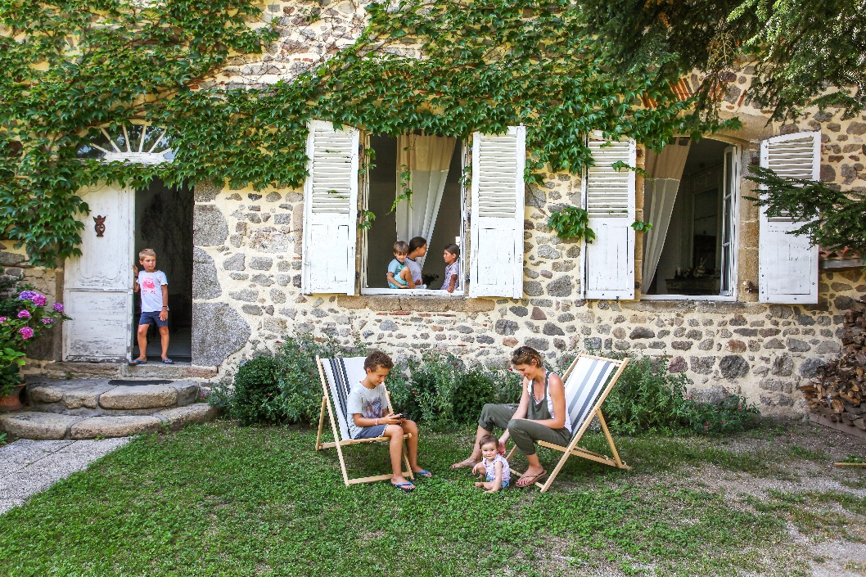
@D.FROBERT
www.issoire.tourisme.com

